Московский государственный технический университет им. Н.Э.Баумана

|  |  |  |
| --- | --- | --- |
| Защищено:  Большаков С.А.  "__"_____________2020 г. |  | Демонстрация ЛР:  Большаков С.А.  "__"_____________2020 г. |

**Отчет по лабораторной работе № 2 по курсу**

**Системное программирование**

**"Разработка управляющих файлов для режима командной строки ОС и изучение возможностей этого режима"**

**(есть ли дополнительные требования - НЕТ)**

8

(количество листов)

Вариант № <**23**>

1. Команда ОС – **Date**
2. Параметры КФ**:**

**1% - Необходимость очистки экрана перед завершением работы программы. («Да» или «Нет»)**

**2% - Название файла справки**

|  |  |
| --- | --- |
| ИСПОЛНИТЕЛЬ: |  |
| студент группы **ИУ5-45Б** | _____________________ |
|  | (подпись) |
| **Яковицкий С.В.** | "__"_____________2020 г. |

Москва, МГТУ - 2020

_____________________________________________________________________________________________

# СОДЕРЖАНИЕ

СОДЕРЖАНИЕ 2

1. 1.Цель выполнения лабораторной работы № 2 3

2. 2.Порядок и условия проведения работы № 2 3-4

3. 3.Описание ошибок, возникших при отладке № 2 4

4. 4.Инструкция по работе с командным файлом 4

5. 5.Блок-схема программы на языке командных файлов 5

6. 6.Текст программы на языке командных файлов 6

7. 7.Результаты работы командного файла 7

8. 8.Выводы по ЛР № 2 7

9. 9.Контрольный вопрос №15 8

# 1.Цель выполнения лабораторной работы № 2

Целью выполнения лабораторной работы является знакомство и изучение языка командных файлов (КФ) ОС, разработка и отладка своей программы на этом языке по заданному индивидуальному варианту.

# 2.Порядок и условия проведения работы № 2

1. В командном файле должно быть выведено текстовое меню (примеры см. в общем пособии по ЛР СП[6] ). Меню реализуется на базе команды ECHO и системных утилит BE/ CHOICE –раздел 6 общего пособия по ЛР СП[6]. Эти утилиты используются для ввода нажатой клавиши при выборе пунктов меню. Меню должно содержать не менее 5 разных пунктов ("1. ???", "2. ???", "A. ???", "Б. ???", и т.д.), обозначение которых выполняется либо цифрой (1-5), либо буквой ("А" - "Д"). Меню должно выполняться в циклическом режиме: после выполнения его пунктов оно должно запускаться заново. Один из пунктов меню должен содержать текст "Выход" и обеспечивать завершение работы командного файла. Если в используемой версии ОС команда CHOICE отсутствует, то ее можно использовать из других версий (или взять с сайта дисциплины). Можно также написать собственную программу на СИ или Ассемблере, выполняющую аналогичные действия, либо придумать другой способ решения проблемы ветвления процесса в КФ (Если сможете, то решите эту задачу самостоятельно: инициатива поощряется) Вместо утилиты CHOICE команды можно использовать (по варианту) утилиту BE (Batch Enhancer) – есть на сайте.

2. Должен быть предусмотрен один специальный пункт меню для выдачи справки о собственной программе (в формате БНФ). В этом пункте на консоль выводится информация (с помощью команды ECHO), включающая следующее: способы запуска программы, сведения о студенте: группа студента, ФИО и номер варианта. Справка с выводом этих данных должна производиться из другого вложенного командного файла с названием – MY_help.bat (см. общее МУ по ЛР СП). Использование слова "help", для именования командного файла (*.bat) может привести к неоднозначности и ошибкам при отладке, так как такая команда есть в ОС (!),поэтому не рекомендуется (!). Для вызова второго командного файла используется специальная команда вызова (CALL). Смотрите подраздел 5.6 вложенные командные файлы в общем пособии по ЛР [6]. В среде DosBox команда EXIT имеет упрощенный вариант (см. справку!)

3. При построении программы командного файла нужно обязательно использовать, или продемонстрировать использование следующих команд ОС: GOTO, SHIFT, REM, IF, SET, CALL, PAUSE, EXIT и одну из утилит BE/CHOICE по варианту (описание есть в общих МУ по ЛР СП). Инструкцию по работе с этой утилитой BE/CHOICE можно получить, вызвав ее в командной строке так: ">BE ?". Сами утилиты BE/CHOICE можно скачать с сайта или получить у преподавателя. Смотрите отдельный раздел в МУ - системные утилиты в пособии по ЛР [6]. Ветвление после выбора пункта меню должно быть выполнено с помощью переключателя, построенного на основе группы команд IF, см. пособие [6]. Причем выбор букв или цифр для обозначения пунктов меню не произволен.

4. В командном файле, при запуске, должно быть задаются не менее двух параметров командной строки (%1,%2 и т.д.). Назначение параметров определяется вариантами по группам (см. ниже). Использование параметров рассмотрено в МУ [6], раздел 5.4.

5. Экран окна командной строки должен быть предварительно перед выводом меню очищен (команда ОС - CLS) в начале работы программы КФ. После завершения работы программы на экране должна оставаться только справка о работе программы (см. варианты с возможностью отключения справки), если другой режим не предусмотрено вариантом (см. очистка экрана). На экране не должны отображаться выполняемые команды для всего командного файла (ECHO OFF).

6. В командном файле должны быть предусмотрены осмысленные комментарии (REM), помогающие, а не затрудняющие понять работу программы и ее сдачу преподавателю. Комментарии должны пояснять, как минимум, следующие части своей программы командного файла: часть разбора параметров программы, часть вывода меню, часть опроса и переключателя, части выполняемые по каждому пункту меню, завершающую часть программы командного файла. Комментарии должны быть русифицированы.

7. После отладки программы командного файла нужно написать краткую инструкцию для работы с ним, используя формат описания БНФ (Бекуса Нормальная Форма – типовой язык описания инструкций – см. раздел 4 пособия[7]) и дать краткое текстовое описание его работы. Инструкция включается в отчет по ЛР. Без инструкции защита ЛР не проводится. Инструкция должна выводиться также в режиме вывода справки в программе. Инструкция должна быть ориентирована на пользователя и должна содержать всю необходимую информацию для его работы с Вашей программой (в нашем случае пользователем является преподаватель, принимающий защиту). Пример инструкции - см. раздел 10 данного документа (МУ к ЛР №2).

8. Должна быть разработана блок-схема программы КФ, в качестве примера ее оформления можно использовать образец из МУ – [6] раздел 21.3.

9. Оформить отчет по ЛР№2. Ссылка на шаблон отчета приведена в конце данного документа и в архиве вместе с МУ. Отчет должен содержать обновленное автоматическое оглавление (в шаблоне оно уже есть, и обновляется после выделения клавишей F9).

# 3.Описание ошибок, возникших при отладке № 2

|  |  |  |  |
| --- | --- | --- | --- |
| № п/п | Проявление ошибки | Причина ошибки | Способ устранения |
|  | Неверное отображение на экране текста файла справки | Наличие <> скобок | Вывод на экран без использования этих скобок |
|  | Потеря параметров после перехода в файл справки | При переходе к файлу справки не указывались параметры | Указал параметры при переходе к файлу справки |

# 4.Инструкция по работе с командным файлом

>test[.bat] <пар1> <пар2>

где:

<пар1> - нужно ли очищать экран после закрытия, задается либо “Y”, либо “N”, обязательный параметр

<пар2> - задает название файла справки, параметр может быть опущен

Данный командный файл реализован с помощью меню, которое содержит следующие пункты:

1. Определение команды SORT
2. Сортировка в алфавитном порядке
3. Сортировка в обратном порядке
4. Файл справки
5. Выход

# 5.Блок-схема программы на языке командных файлов

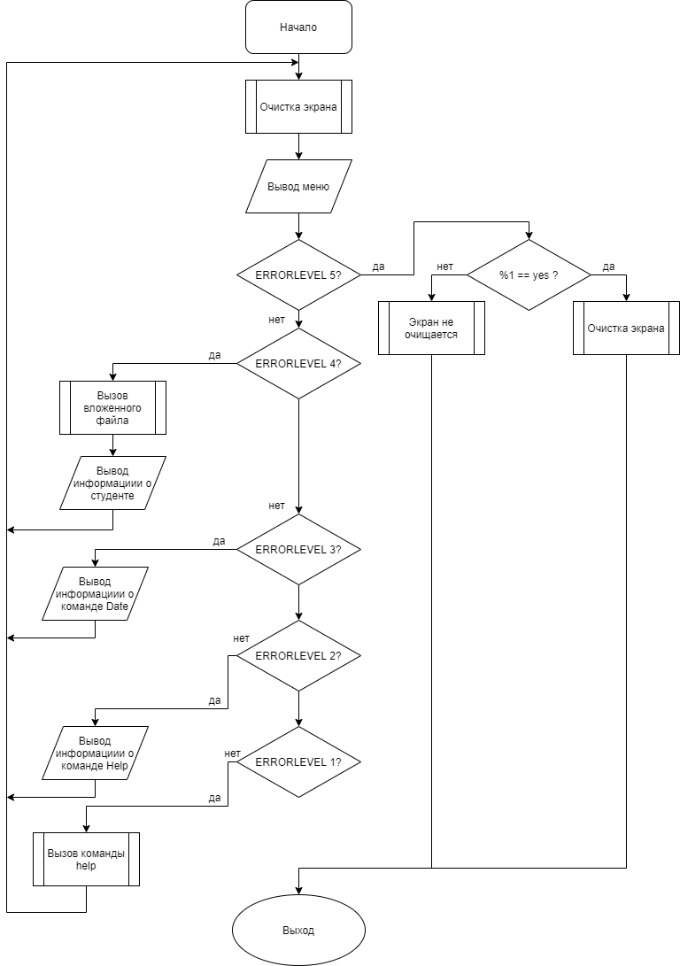

# 6.Текст программы на языке командных файлов

echo off

:menu

cls

echo 1) вызвать меню помощи

echo 2) информация о команде help

echo 3) информация о команде date

echo 4) информация о студенте

echo 5) выход

be ask "Choose 1,2,3,4,5 - " '12345' default=4 timeout=50

if ERRORLEVEL 5 goto 5

if ERRORLEVEL 4 goto 4

if ERRORLEVEL 3 goto 3

if ERRORLEVEL 2 goto 2

if ERRORLEVEL 1 goto 1

goto fin

:1

cls

echo 1. вызвать меню помощи

help /all

pause

goto menu

:2

cls

echo 2. информация о команде help

help /?

pause

goto menu

:3

cls

echo 3. информация о команде date

echo команда Date показывает текущую дату и позволяет ее изменить

pause

goto menu

:4

cls

echo 4. информация о студенте

call myhelp.bat

pause

goto menu

:5

cls

echo 5. выход

pause

goto fin

:fin

if (%1) == (yes) call %2

ECHO Closing the program

# 7.Результаты работы командного файла

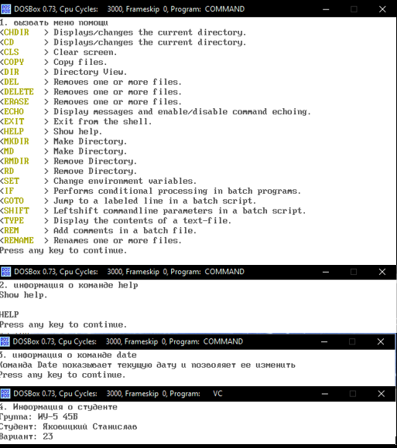

# 8.Выводы по ЛР № 2

В результате выполнения лабораторной работы я ознакомился с языком командных файлов (КФ) ОС, разработал и отладил собственную программу на этом языке. Также изучил команду ОС SORT и специальные утилиты BE/CHOICE и научился разрабатывать и документировать инструкции для работы с командными файлами на формальном языке описаний грамматики БНФ.

# 9.Контрольный вопрос №15

**Рейтинг № 1 – 2-й Курс, СП, ИУ-5.**

Вар № 23, гр. № ИУ5-45,

ФИО - _Яковицкий Станислав_________________.

**Требования к варианту:**

**1. ЛР 1: 1**

**2. ЛР 2:** **12**

**3. ЛР 3:** **19**

**4. ЛР 4: 1**

Подпись: _____________________

**В какой последовательности нужно выполнять проверку в IF для SET**

**Set**

Устанавливает, удаляет и просматривает переменные среды. Вызванная без параметров, команда set выводит список установленных переменных среды и их значений.

Синтаксис: set [[/a [выражение]] [/p [переменная =]] строка]

Пример использования SET:

IF EXIST newfolder\archives\1.rar (

    set /p YN="Yes/No? "

    echo YN - !YN!

    if /i "!YN!"=="Y" (echo OK) else (echo FALSE)

) ELSE (

    echo not found!

)